ДП “КРАСИЛІВСЬКИЙ АГРЕГАТНИЙ ЗАВОД”



АПАРАТ ОПАЛЮВАЛЬНИЙ твердопаливний

ВОДОГРІЙНИЙ

ПАСПОРТ.

КЕРІВНИЦТВО З ЕКСПЛУАТАЦІЇ

577.00.00.000.0 КЕ

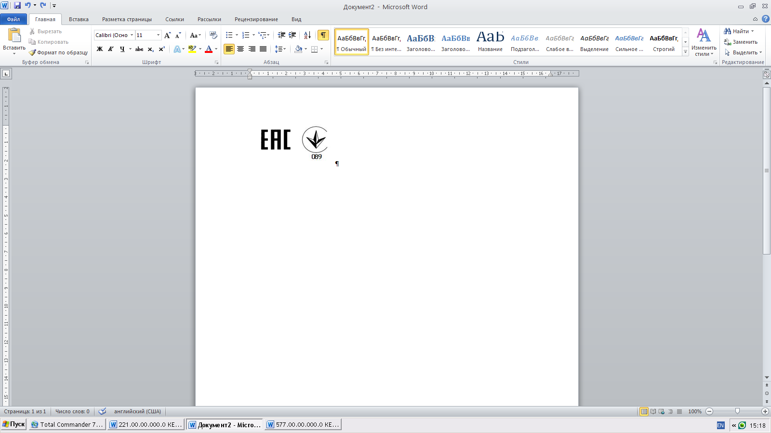

**ШАНОВНИЙ СПОЖИВАЧУ!**

Ви придбали опалювальний апарат.

Опалювальні прилади вимагають **ПІДВИЩЕНОЇ УВАГИ** при їхній експлуатації, **БЕЗУМОВНОГО** дотримання вимог, викладених в керівництві з експлуатації, так як при грубому **ПОРУШЕННІ** правил введення в експлуатацію, експлуатації, технічному обслуговуванні, як **Наслідок**, при певних умовах можуть представляти собою **НЕБЕЗПЕКУ** для життя і здоров’я, пов’язану з витоком продуктів згоряння у житлове приміщення.

Тому Вам необхідно ДОСКОНАЛьнО ВИВЧИТИ це керівництво З експлуатації та дотримуватись його вимог.

##### При купівлі апарата необхідно пересвідчитись, що його теплова потужність відповідає проекту на опалення Вашого будинку чи споруди.

##### Претензії по комплектності, товарному вигляду і механічних пошкодженнях після продажі апарата заводом не приймаються.

##### Роботи по монтажу, наладці, технічному обслуговуванню доручайте тільки спеціалізованим організаціям, які мають на це відповідні ліцензії. Рекомендуємо звертатись до організацій, з якими завод заключив договори на введення в експлуатацію і гарантійне обслуговування. При порушенні вимог, викладених у цьому керівництві Споживач втрачає право на гарантійний (безоплатний) ремонт.

*Забороняється будь-яка доробка і інші не вказані в керівництві з експлуатації дії по відношенню до апарата. При порушенні цієї вимоги споживач втрачає право на гарантійний (безоплатний) ремонт.*

Для апаратів з гарячим водопостачанням (ГВП) рекомендується застосовувати гнучкі водяні шланги з накидними гайками G1/2”. Крім того для приєднання апарата до системи опалення і ГВП можуть бути ще необхідні стандартні або спеціальні трубчасті кутники, згони, муфти, метало пластикові труби і фільтри для води.

***Вимагайт****е від організації, котра виконала монтаж і введення апарата в експлуатацію,* ***оформлення*** *“Контрольного талона на введення в експлуатацію апарата …”. Для гарантійного ремонту обов’язково повинні бути заповнені “Талони на гарантійний ремонт”. При* ***відсутності оформлених талонів*** *Власник* ***втрачає право*** *на безоплатний гарантійний ремонт.*

Про зміни в конструкцію апарата, які не впливають на безпеку і експлуатаційні характеристики, завод Споживача не повідомляє.

АДРЕСИ ОРГАНІЗАЦІЙ ПО ГАРАНТІЙНОМУ РЕМОНТУ

|  |  |  |
| --- | --- | --- |
| Адреса | Назва організацій | Телефон |
| ***Волинська обл.*** | | |
| м. Ковель вул. Шевченка ,30а | ПП Марчук О.М. | (0-03352) 5-39-00 |
| м. Луцьк | ФОП Климюк О.І. | 050 951 46 30 |
| ***Дніпропетровська обл.*** | | |
| м. Кривий Ріг | ФОП Старіченко М.М. | (056)401-23-18; 067 378 54 06 |
| м. Дніпропетровськ | ФОП Мацай В.О. | 050 757 42 86 |
| ***Житомирська обл.*** | | |
| м. Коростень, вул. Горького, 66/1 | ПП «Брест-М» | (04142)2-26-31; (04142)5-05-84 |
| м.Житомир в. Котовського, 36 | ПП «Полімер Центр» | 067 506 07 03 |
| ***Запоріжська обл.*** | | |
| м. Запоріжжя | ПП Дмитренко В.І. | 097 205 98 77 |
| ***Закарпатська обл*** | | |
| м. Ужгород, ринок на  в. Краснодонців | Маг. «Кочегарка»  Юрик Д.В. | 0972451435 |
| ***Кіровоградська обл.*** | | |
| м. Кіровоград | ВАТ «Кіровоградгаз» | (0522)22-27-45; 050 487 87 72 |
| ***Львівська обл.*** | | |
| м. Дрогобич | ПП Гром О.С. | 067 353 60 80 |
| ***Миколаївська обл.*** | | |
| м. Миколаїв | ПП Беляєв О.М. | 067 909 15 25 |
| ***Одеська обл.*** | | |
| м. Одеса, | ПП Алтухов Ю.Р. | 0487115333 |
| ***Полтавська обл.*** | | |
| м. Полтава | «Промелектроніка» | 095 688 20 31; 066 623 74 16 |
| ***Рівненська обл.*** | | |
| м. Здолбунів | ФОП Мельник С.М. | 067 660 86 16 |
| м. Рівне,в. Луцька,18 кв.2 | ПП Токарчук Г.В. | (03622) 5-83-85 |
| ***Тернопільська обл.*** | | |
| Тернопільський р-н, с. Петриків, в.Обїздна12/25/31 | ТОВ «Зігда» | 067 352 07 28 |
| ***Харківська обл.*** | | |
| м. Харків | ФОП Поляков В.М. | 050 172 83 81 |
| ***Хмельницька обл.*** | | |
| м. Ярмолинці, в.Хмельницька,3 | ПП Гуменний С.П. | 0977263036 |
| ***Херсонська обл.*** | | |
| м. Нова Каховка | ФОП Магалашвілі А.Е. | (0554) 93-51-97; 095 200 91 92 |
| м. Херсон, в. Морська,6 кв.12 | «АКВА ХАУС»  ПП Шулешко В.В. | (0552)41-22-14;095 509 33 83 |
| ***Чернігівська обл.*** | | |
| м. Ніжин, в.Московська,5б/33 | ФОП Кодак В.Я. | 0672340388 |
| ***Черкаська обл.*** | | |
| м. Умань | ПП «Уманська госпрозра- хункова група газифікації» | (04744) 4-04 15  067 936 79 54 |
| м. Черкаси | ФОП Юзько Б.І. | (0472) 63-26-34 |
| м. Черкаси | ФОП Филь В.М. | (0472) 56-16-54 |

Адреса Власника______________________

_____________________________________

Телефон ___________________

Підпис Власника____________ __________

ПІБ

Виконані роботи з усунення несправностей: _____________________________________

_____________________________________

_____________________________________

_____________________________________

Замінені агрегати ______________________

Заводський номер______________________

Підпис спеціаліста, що виконав гарантійний ремонт ___________________ __________

прізвище

“____”____________

дата

Власник___________ “____”____________

(підпис) (дата)

Керівник________ ______________

організації підпис повна назва організації, ____________________________

телефон_______________________

МП

Адреса Власника______________________

_____________________________________

Телефон ___________________

Підпис Власника____________ __________

ПІБ

Виконані роботи з усунення несправностей: _____________________________________

_____________________________________

_____________________________________

_____________________________________

Замінені агрегати ______________________

Заводський номер______________________

Підпис спеціаліста, що виконав гарантійний ремонт ___________________ __________

прізвище

“____”____________

дата

Власник___________ “____”____________

(підпис) (дата)

Керівник________ ______________

організації підпис повна назва організації, ____________________________

телефон_______________________

МП

Адреса Власника______________________

_____________________________________

Телефон ___________________

Підпис Власника____________ __________

ПІБ

Виконані роботи з усунення несправностей: _____________________________________

_____________________________________

_____________________________________

_____________________________________

Замінені агрегати ______________________

Заводський номер______________________

Підпис спеціаліста, що виконав гарантійний ремонт ___________________ __________

прізвище

“____”____________

дата

Власник___________ “____”____________

(підпис) (дата)

Керівник________ ______________

організації підпис повна назва організації, ____________________________

телефон_______________________

МП

Це керівництво з експлуатації є об'єднаним документом, що включає опис і інструкцію з експлуатації, відомості про приймання і упакування, гарантійні зобов'язання на апарат опалювальний твердопаливний водогрійний **АОТВ потужністю 16-20, 26-30 кВт,** надалі - апарат.

Перед встановленням і вводом в експлуатацію апарата уважно ознайомтесь з цим керівництвом, так як правильна установка, наладка і обслуговування апарата забезпечать його надійну і безпечну роботу на довгий період.

**УВАГА!** Підключення апарата на місці експлуатації проводиться тільки спеціалізованою організацією. При цьому обов’язково повинен бути заповнений контрольний талон про введення в експлуатацію.

**Для запобігання руйнування корпуса апарата КАТЕГОРИЧНО ЗАБОРОНЯЄТЬСЯ експлуатувати не заповнений, частково заповнений або з температурою води в апараті більше 97°С.**

**При досягненні температур води 97°С зниження температури здійснюється термостатичним клапаном перегріву, який повинен бути встановлений у системі опалення згідно рис.5 і 6.**

**Поповнення водою працюючого не заповненого, частково заповненого або з температурою води в апараті більше 97°С може привести до нещасного випадку.**

**1 ОПИС І РОБОТА**

1.1 ПРИЗНАЧЕННЯ. Апарат призначений для опалення або опалення і гарячого водопостачання індивідуальних житлових будинків і споруд комунально-побутового призначення, обладнаних системами водяного опалення з примусовою або природною циркуляцією води з робочим тиском 200 кПа і водопроводом (для апаратів обладнаних водонагрівачем).

**ЗВЕРНІТЬ УВАГУ: робочий тиск в системі опалення 200кПа (2,0 кгс/см2).**

Апарати потужністю 16-20 і 26-30 кВт передбачають можливість встановлення регулятора тяги RegulusRТ3, мікропроцесорних регуляторів

EKOSter 400, ST-24, SP05, SW-100 з вентиляторамиWPA 0,6, RV-14, а апарати потужністю 16-30кВт додатково ТЕНа.

Монтаж ТЕНа и експлуатацію апарата з ТЕНом необхідно проводити з дотриманням правил електробезпеки ДНАОП 0.00-1.2.1-98 “Правила безпечної експлуатації електроустановок споживачів” та ДНАОП 0.00-1.32-01 “Правила побудови електроустановок. Електрообладнання спеціальних установок”.

При покупці апарата використовуйте умовне позначення необхідного апарата, яке наведено вище.

Як приклад - умовне позначення універсального апарата номінальною потужністю 16-20 кВт:

**АОТВ16-20Е ДСТУ 3075-95.**

Умовне позначення апарата нанесена на маркувальній табличці, яка розміщена на боковій стінці облицювального кожуха.

2

1.2 ТЕХНІЧНІ ХАРАКТЕРИСТИКИ

ДП “Красилівський агрегатний завод”

м. Красилів, Хмельницької області,

вул. Щаслива, 1,

тел/факс (03855) 4-10-88, 4-35-03

**ТАЛОН № 1**

**НА ГАРАНТІЙНИЙ РЕМОНТ**

апарата АОТВ .

Дата виготовлення__________________

заводський№ ______________________

МП ВТК

Виготовлювача

Проданий _________________________

найменування організації, магазину, ТОВ

Дата продажі “_______”________________20___р.

МП _____________________________

підпис уповноваженої особи

# Корінець талона № 1

на гарантійний ремонт апарата

АОТВ____ .

заводський №_______________

Вилучений “___”_________20__ р.

Підпис уповноваженої особи організації, яка виконала гарантійний ремонт ____________________________________

ДП “Красилівський агрегатний завод”

м. Красилів, Хмельницької області,

вул. Щаслива, 1,

тел/факс (03855) 4-10-88, 4-35-03

**ТАЛОН № 2**

**НА ГАРАНТІЙНИЙ РЕМОНТ**

апарата АОТВ .

Дата виготовлення__________________

заводський№ ______________________

МП ВТК

Виготовлювача

Проданий _________________________

найменування організації, магазину, ТОВ

Дата продажі “_______”________________20___р.

МП _____________________________

підпис уповноваженої особи

# Корінець талона № 2

на гарантійний ремонт апарата

АОТВ____ .

заводський №_______________

Вилучений “___”_________20__ р.

Підпис уповноваженої особи організації, яка виконала гарантійний ремонт ____________________________________

ДП “Красилівський агрегатний завод”

м. Красилів, Хмельницької області,

вул. Щаслива, 1,

тел/факс (03855) 4-10-88, 4-35-03

**ТАЛОН № 3**

**НА ГАРАНТІЙНИЙ РЕМОНТ**

апарата АОТВ .

Дата виготовлення__________________

заводський№ ______________________

МП ВТК

Виготовлювача

Проданий _________________________

найменування організації, магазину, ТОВ

Дата продажі “_______”________________20___р.

МП _____________________________

підпис уповноваженої особи

# Корінець талона № 3

на гарантійний ремонт апарата

АОТВ____ .

заводський №_______________

Вилучений “___”_________20__ р.

Підпис уповноваженої особи організації, яка виконала гарантійний ремонт ____________________________________

Основні технічні параметри апаратів приведені в таблиці 1.

Таблиця 1

|  |  |  |
| --- | --- | --- |
| Назва параметра та розміру | Норма **АОТВ-** | |
| **16-20Е(В)** | **26-30Е(В)** |
| 1 Вид палива | Дрова, вугілля кам’яне, антрацит ДСТУ 3472 | |
| 2 Номінальна теплопродуктивність, кВт, ±10% | 16-20 | 26-30 |
| 3 Опалювальна площа до, м2 | 250 | 350 |
| 4 Номінальна витрата палива, кг/год:  - вугілля кам'яне $\left(Q_{H}^{P}=26…30МДж/кг\right)$ - антрацит $\left(Q_{H}^{P}=30…35 МДж/кг\right)$ - дрова $\left(Q_{H}^{P}=12…15МДж/кг\right)$ | 3,0  2,4  6,0 | 4,5  3,6  9,0 |
| 5 Коефіцієнт корисної дії, %, не нижче: | 80-83 | |
| 6 Робочий тиск води:  -в системі опалення, кгс/см2 | 2,0 | |
| 7 Підключення  - до системи опалення, різьба  - до системи гарячого водопостачання, різьба | G1 ½″(Ду40) | G2″(Ду50) |
| G ½″ | |
| 8 Діаметр димоходу, мм | 150 | |
| 9 Розрідження за апаратом, Па | 10-20 | |
| 10 Температура продуктів згоряння, оС, не менше | 140 | |
| 11Об’єм води в апараті,л, ±10% | 54 | 65 |
| 12 Розміри топки, мм  - висота  - ширина  - глибина | 430  390  520 | 430  390  620 |
| 13 Об'єм завантаженого палива, л | 87 | 104 |
| 14 Тривалість робочого циклу, год :  - вихід летючих до 17 %  - вихід летючих до 50 % | 6  8 | |
| 14 Габаритні розміри, мм, не більше  - висота  - ширина  - глибина | 1000  540  925 | 1000  540  1025 |
| 15 Маса, кг, не більше | 191 ( 207 ) | 220 ( 250 ) |

3

**ЗАПОВНЕННЯ ОБОВ’ЯЗКОВЕ**

**ЗАТВЕРДЖУЮ**

Керівник _______________________________________________________

(найменування організації, яка ввела апарат в експлуатацію)

_______________________________________________________________

М.П. ____________________ “____”____________

(підпис) (дата)

**КОНТРОЛЬНИЙ ТАЛОН**

на введення в експлуатацію апарата опалювального твердопаливного водогрійного АОТВ _____________

1. Організація, яка проводила монтаж і введення апарата в експлуатацію (перший пуск)___________________________________________________________________

______________________________________________________________________

поштова адреса і повна назва

_________________________________________________________________________________________________

Телефон ________________

Дата закінчення монтажу “____”_______________20___р.

Дата введення в експлуатацію (перший пуск) “____”_______________20___р.

2. Інформація про виконавців, які виконали монтаж, введення в експлуатацію (перший пуск), провели інструктаж про правила користування апаратом.

________________________________________ ________________ МОНТАЖ

ПІБ, № посвідчення підпис

______________________________________ _______________ ПЕРШИЙ ПУСК

ПІБ, № посвідчення підпис

______________________________________ ________________ ІНСТРУКТАЖ

ПІБ, № посвідчення підпис

3. Інформація про місце установки апарата і його власника

___________________________________________________________________

поштова адреса , ПІБ власника

_________________________________________________________________________________________

Інструктаж прослухав, правила користування апаратом засвоїв.

_________________________________________________ ________________

ПІБ, власника підпис

1.3. Види палива та їх властивості

Теплота згорання абсолютно сухої деревини практично не залежить від сорту деревини і рівна 4510 ккал/кг, тому оцінюючи окремі сорти деревини необхідно звернути увагу на їхню відносну масу. Маса одного кубічного метра деревини різноманітних видів деревини наступна:

* дубові дрова - 500 кг;
* березові дрова - 450 кг;
* соснові дрова - 330 кг;
* осикові дрова - 330 кг;

Чим вологіша деревина, тим менша її калорійність згорання.

Зменшення калорійності вологої деревини в порівнянні із сухими дровами (~20% вологості):

* 30% вологості - 10 ÷ 15 %;
* 50% вологості - 35 ÷ 40 %.

В щойно зрубленому дереві міститься 35 ÷ 60 % вологи**.** Найменша кількість вологи в дереві зрубленому перед початком зими, в деревах твердих порід вологи менше

Дрова, розпилені і розколені, пролежавши рік під накриттям містять 20 ÷ 25%

вологи, два роки – 13 ÷ 17 %, а це означає, що для опалення необхідно буде в два рази менше палива, ніж для опалення сирими дровами.

Однакова по масі кількість деревини і торфу дають приблизно однакову кількість тепла.

1 кг вугілля дає в 2…3 рази більше тепла ніж 1 кг деревини.

Для згоряння 1 кг деревини необхідно 4 ÷ 5 м3 повітря, вугілля 10 м3.

Спалюючи паливо менш якісне, залишається більша кількість золи.Спалювання палива вологістю більше 20% спричиняє зменшення ККД і збільшення періодичності очищення поверхонь нагріву та газоходу.

Кількість виділеної енергії при спалюванні 1 дм3 деревини вологістю 20 % наведена в таблиці 1.1.

Таблиця 1.1.

|  |  |  |  |
| --- | --- | --- | --- |
| Вид деревини | ккал | кВт | Порівняння % до дуба |
| Дуб, клен | 2520 | 2,93 | 100 % |
| Ясен | 2460 | 2,86 | 98 % |
| Береза | 2270 | 2,64 | 90 % |
| Вільха чорна | 1900 | 2,21 | 75 % |
| Сосна | 1850 | 2,15 | 73 % |
| Осика | 1810 | 2,10 | 72 % |
| Тополя | 1680 | 1,95 | 67 % |
| Ялина | 1610 | 1,87 | 64 % |

У зв’язку з постійними покращеннями апарата можливі незначні розбіжності реальної конструкції від описаної в керівництві з експлуатації.

4

1.4 КОМПЛЕКТНІСТЬ

В комплект постачання апарата входять:

- Апарат - 1 шт.

- Совок - 1 шт.

- Шкрабачка - 1 шт.

- Керівництво з експлуатації - 1 прим.

- Упаковка апарата - 1 шт.

- Димохід - 1 шт.*

- Регулюючий гвинт - 1 шт.*

- Гайка М6 - 8 шт.**

- Прокладка базальтова - 4 шт.***

*Вкладені в камеру завантаження «топку».

** Накручені на шпильки димоходу в апараті.

*** Вкладені в зольник.

1.5 КОНСТРУКЦІЯ І РОБОТА

1.5.1 Основою апарата є стальний теплообмінник прямокутної форми, який скла-дається із топки 1 і конвективногодвохходового газоходу 3. Водний об'єм апарата - водяна сорочка 13 - утворюється між зовнішніми стінками теплообмінника, топкою і газоходом. В нижній частині теплообмінника організована камера збору золи 5, яка обмежується з боків стінками теплообмінника, зверху - колосником 6, знизу - дном 4.

1.5.2 Топка апарата - шахтно-шарового типу. Завантажувальна ємність - від колосника до завантажувального вікна. Для збільшення ефективності роботи апарата при режимах малої потужності і тяги, в конструкції топки передбачено розпалювальні канали 2. В нижній частині топки встановлено шуровочні дверцята 9.

1.5.3 На передній стінці теплообмінника розміщені троє дверцят: нижня 7 - для обслуговування колосника і зольникової камери, середні 10 - для завантаження палива, 11 - для очистки конвективного газоходу. На нижніх дверцятах закріплено повітряну заслінку 8 із регулювальним гвинтом, яка призначена для ручної зміни кількості вторинного повітря, яке подається в топку. На задній стінці теплообмінника закріплено димохід 15 із шибером 16, який дозволяє регулювати розрідження за апаратом. З правої сторони дверцят розміщені гайки 25 і контргайки 26, з лівої сторони в дверній рамці гвинт 30 (для фіксації ручок).В процесі експлуатації для запобігання витоку продуктів згорання через дверки необхідно підкрутити гайку 25 і затягнути контргайкою 26. При необхідності для зручності закривання і щільності прилягання дверцят до дверної рамки необхідно на гвинту 30 відкрутити гайку, змістити його в потрібну сторону, після чого гвинт міцно зафіксувати гайкою.

В трубі 31 встановлений турбулізатор 32

**Встановлений турбулізатор32 підвищує ККД апарата на 5%.**

1.5.4 На верхній кришці апарату розміщений патрубок для приєднання регулятора тяги. Інформація щодо монтажу і регулюванню регулятора тяги наведена в пункті 2.2.2.1.11.

5

1. **СВІДОЦТВОПРО ПРИЙМАННЯ**

Апарат опалювальний твердопаливний водогрійний АОТВ________________

відповідає вимогам ДСТУ 3075-95 заводський номер______

і визнаний придатним до експлуатації дата виготовлення_____

(місяць,рік)

Підписи осіб, відповідальних за приймання і упаковку: ___________ ___________

(підпис) (підпис)

**7 ГАРАНТІЙНІ ЗОБОВ’ЯЗАННЯ**

7.1 Виробник гарантує відповідність апарата вимогам ДСТУ 3075-95за умови дотримання Споживачем правил транспортування, зберігання, монтажу і експлуатації, зазначених у цьому керівництві з експлуатації.

У випадку порушення вказаних правил Споживач втрачає право на безоплатне гарантійне обслуговування на протязі гарантійного строку експлуатації.

У випадку виходу з ладу апарата з вини виробника протягом гарантійного строку експлуатації, підприємство виконує ремонт безкоштовно.

Підставою для виконання гарантійних зобов’язань виробника є оформлений, безпосередньо після введення в експлуатацію, “Контрольний талон” (виробника).

7.2 Гарантійний строк експлуатації – 30 місяців, для апаратів, що надходять в роздрібний продаж – обчислюється від дня продажу, але не більше 48 місяців з дня виготовлення.

Гарантійний строк експлуатації швидкозношуваних деталей (герметизуючий шнур, чавунні колосники і дверцята) – 6 місяців.

7.3 У разі невиконання Споживачем вищевказаних умов транспортування, зберігання, монтажу та експлуатації апарата виробник і організації, які експлуатують та обслуговують ці апарати, відповідальність за його працездатність не несуть.

7.4 У випадку виходу з ладу будь якого вузла апарата в період гарантійного терміну експлуатації з вини Споживача або несправності апарата після закінчення гарантійного терміну експлуатації, виробник може провести заміну або ремонт несправного вузла за рахунок Споживача.

7.5 При неполадках в роботі Споживачу необхідно звернутись до виробника за адресою:

31000, Україна, м. Красилів, Хмельницька,вул. Щаслива, 1,

ДП “Красилівський агрегатний завод” Тел./ Факс (03855) 4-10-88, 4-35-03

Сервісний центрТел. (03855) 4-35-72

7.6 Споживач з умовами гарантії згідний

_________________________________________________ ________________

ПІБ, власника підпис

18

**4 МОЖЛИВІ НЕСПРАВНОСТІ І ЗАСОБИ ЇХ УСУНЕННЯ**

*Роботи з усунення несправностей, технічного обслуговування виконуються персоналом спеціалізованих організацій. При цьому обов’язково заповнюється один талон на гарантійний ремонт.*

Таблиця 5

|  |  |  |
| --- | --- | --- |
| Найменування несправності, зовнішній прояв і додаткові ознаки | Імовірна  причина | Засоби усунення |
| Погане горіння твердого палива, паливо не розпалюється | Погана тяга | Відкрити на більшу величину шибер і збільшити подачу повітря через повітряну заслінку на нижніх дверцятах. Перевірити правильність виконання димової труби, очистити її від сажі, збільшити висоту труби |
| Горіння палива добре, вода в системі гріється погано | Рівень води в розширю-вальному бачку впав | При температурі води за апаратом нижче 95°С повільно поповнити систему водою. При температурі води за апаратом вище 95°С чи стуку в системі внаслідок пароутворення, видалити паливо з топки. Після охолодження води в системі до 75°С поповнити систему водою. |
| Витік продуктів згоряння в приміщення | Порушення ущільнень дверцят | Підклеїти ущільнюючі шнури на дверцятах |

**5 ТРАНСПОРТУВАННЯ ТА ЗБЕРІГАННЯ**

5.1 Транспортування апарату в упакуванні заводу-виробника може здійснюватись всіма видами транспорту при температурі від мінус 500С до плюс 500С. Апарат повинен бути захищений від атмосферних опадів.

5.2 При транспортуванні апарати повинні бути надійно закріплені на транспортних засобах.

5.3 Вантажно-розвантажувальні роботи повинні виконуватись без різких поштовхів і ударів і забезпечувати збереження виробу.

5.4 Апарат необхідно зберігати в заводському упакуванні в сухому приміщені з природною вентиляцією при температурі навколишнього середовища від мінус 500С до плюс 500С і середньорічною вологістю до 80% при температурі плюс 150С.

17

1.5.5Ззовні теплообмінник вкритий шаром теплоізолюючого матеріалу 12 і декоративним кожухом 14.

1.5.6 Патрубки для гарячого водопостачання 22 виведено на задню стінку котла.

1.5.7 На лівій боковій стінці кожуха розміщений отвір для приєднання вентилятора з автоматикою. Вентилятор примусово подає повітря в зольникову камеру 5. Інформація щодо монтажу автоматики наведена в пункті 2.2.2.1.11.

1.5.8 Для запобігання руйнування корпуса від перевищення тиску на верхній кришці апарата передбачено місце для встановлення запобіжного клапана 2,5 бар (клапан не входить в комплект поставки апарата). Рекомендована фірма-виробник запобіжного клапана «WAТTS»клапан SVH25 (2,5 бар) – G1/2" (внутрішня різьба).

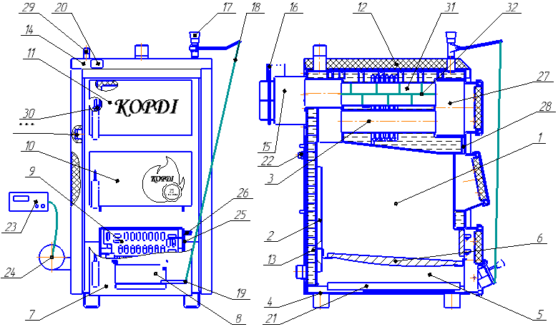

Рис. 1.Апарат опалювальний твердопаливний водогрійний АОТВ 16-20Е(Т)(В), 26-30Е(Т)(В)

1 – топка; 2 – розпалювальні канали; 3 – конвективний газохід; 4 – дно; 5 – зольникова камера; 6 – колосник; 7 – нижні дверцята; 8 – повітряна заслінка; 9 – дверцята топки; 10 – дверцята завантаження; 11 – дверцята газоходу; 12 – теплоізоляція, 13- водяна сорочка, 14 – декоративний кожух; 15 – димохід ; 16 – шибер; 17 – регулятор тяги*; 18 – ланцюжок*; 19 – державка; 20 – термометр; 21 – зольник; 22- патрубок гарячого водопостачання; 23 - автоматика**; 24 – вентилятор**, 25 – гайка регулювання; 26 – Скоба; 27 – трубна дошка; 28 – кондесатовідвід, 29 –запобіжний клапанWAТTSSVH25 (2,5 бар) – G1/2" (не входить в комплект поставки апарата), 30 – гвинт; 31 – труба димогарна; 32 – турбулізатор.

* При використанні в апараті регулятора тяги.

** При використанні в апараті автоматики.

*** Місце під ТЕН

6

**2 ВИКОРИСТАННЯ ЗА ПРИЗНАЧЕННЯМ**

2.1 Експлуатаційні обмеження, недотримання яких неприпустимо за умови безпеки наведені в таблиці 2.

Таблиця 2

|  |  |  |  |
| --- | --- | --- | --- |
| Система | Граничні параметри | Засіб контролю | Наслідки виходу  параметра за граничні значення |
| Опалення (вода) | Зменшений рівень води в розширювальному бачку (нижче ¼) | Контрольна труба | Припинення циркуляції води в системі. Перегрів води в апараті, пароутворення |
| Температура води більше 970С | Термометр апарата | Те ж саме |
| Температура води менше 500С | Термометр апарата | Конденсація водяної пари з про-дуктів згоряння, погане горіння |
| Температура води менше 50С | Термометр апарата | Розмороження системи |
| Теплооб-мінник | Тиск води більше 200 кПа (2,0 кгс/см2) | Манометр | Руйнування корпуса апарата |
| Водона-грівач | Тиск води більше 600 кПа (6 кгс/см2) | Манометр | Пошкодження водонагрівача, вихід з ладу апарата. |

**2.2 ПІДГОТОВКА ДО ВИКОРИСТАННЯ АПАРАТА**

**2.2.1 ЗАХОДИ БЕЗПЕКИ**

2.2.1.1 Приміщення, в якому встановлюється апарат, повинно відповідати вимогам СниП 11-35-76 ((Котельные установки», СниП 2.04.05-91 «Отопление, вентиляция и кондиционирование» та правилам пожежної безпеки ДБН В.1.1.7-2002 «Пожежна безпека об’єктів будівництва».

2.2.1.2 Користуватись апаратом дозволяється особам, що ознайомились із керівництвом і пройшли інструктаж.

***Спостереження зароботою апарата,системою опалення покладається на власника, який несе відповідальність за дотримання правил експлуатації, викладених у цьому керівництві.***

***Монтаж і введення в експлуатацію, технічне обслуговування апарата виконується місцевими спеціалізованими організаціями.***

***Перевірка і очищення газоходу апарата проводяться спеціалізованою організацією разом із власником.***

***Технічне обслуговування проводиться спеціалізованою організацією щорічно.***

2.2.1.3 Монтаж і експлуатація апарата повинні відповідати вимогам “Правил пожежної безпеки в Україні” (НАПБ А 01.001-2004).

7

необхідно ввести в топку апарата через відкриті дверцята 7 шкрабачку, прочистити отвори в колосниковій решітці, видалити шлак, залишивши в топці весь жар (вугілля, що не згоріло). Після цього можна проводити чергове завантаження палива.

3.5 Накопичення золи під колосниками заважає проходженню повітря в камеру згоряння. Тому, двічі на добу потрібно обов‘язково висипати золу із зольника.

**3.6 Теплообмінник і камеру згоряння рекомендується чистити при товщині шару сажі до 3 мм, збільшення товщини призводить до суттєвого зниження ефективності роботи апарата, а подальше закоксування димогарних труб і димоходу призводить до виходу апарата з ладу.** Внутрішні поверхні чистити механічним способом, використовуючи скребок із комплекту, що додається до апарата**.** Для очистки теплообмінника необхідно відкрити дверцята завантаження (10), дверцята газоходу (11), зняти заглушку на димоході (15) і ретельно за допомогою скребка очистити внутрішні поверхні.

3.7 Зовнішню димохідну трубу рекомендується чистити не менше одного разу в рік і краще всього перед початком опалювального сезону.

* 1. Періодично прибирати пил із поверхні апарата та радіаторів.
  2. Вода для систем опалення повинна бути чистою. Вода не повинна мати домішок, мастил і хімічних речовин. Жорсткість води не повинна виходити за слідуючі параметри:

**Жорсткість≤1ммоль/л;**

**Са2+≤0,3ммоль/л;**

**Fe+Mn≤0,3мг/л;(загальна кількість).**

Навіть неодноразове кип´ятіння води високої жорсткості не захистить систему від відкладання солі на стінках водяної сорочки апарата. Відкладення 1мм вапняку зменшує віддачу тепла від металу до води на 10%.

3.10Деталі швидкозношувані при експлуатації апарата (герметизуючий шнур, чавунні колосники і дверцята) можуть зноситися, вигоріти, тріснути.

Вищезгадані деталі можна придбати в магазині або у виробника.

**Примітка:** Використовуйте тільки оригінальні деталі.

**УВАГА! При першому розпалі апарата, коли вода в системі не прогріта, можливе природне випадання конденсату в середині апарату. Після прогрівання конденсат зникає. Для зменшення утворення конденсату використовуйте одну із рекомендованих схем підключення апарата до системи опалення (Рис.5 або Рис.6).**

**Для запобігання витоку конденсату в приміщення через дверцята газоходу 11 не рідше одного разу на день чистити конденсатовідвід 28 рис. 1.**

**При першому розпалі, або при застої апарата тривалий час , в зовнішній трубі димоходу може блокуватися дим. При розпалі апарата в даній ситуації необхідно відкрити верхні дверцята газоходу (11), через них обережно просунути запалений папір. Після того як папір згорить закрити дверцята. Тяга**

**повинна покращитися.**

16

завантаження і розпал палива слід проводити в наступній послідовності:

* основне паливо шаром до 200 мм завантажити безпосередньо на колосникову решітку, зверху на нього викласти розпалювальний матеріал масою 1,5 -2 кг. Папір викласти так, щоб його можна було запалити через завантажувальне вікно апарата.
* розпал апарата проходить поступово, вихід на номінальну теплопродук-тивність складає від 0,5 до 1,5 год в залежності від теплоти згоряння палива, його зольності і вологості, а також розрідження за апаратом.
* температуру теплоносія в апараті потрібно підтримувати залежно від температури в приміщенні, що опалюється.

УВАГА!

■ Порядок розпалу на різних за калорійністю (теплотою згоряння) та вологістю видах палива може відрізнятись, тому слід встановити експериментально оптимальний режим розпалу.

■ Порції палива розподіляються рівномірно по площі горіння, погасання язиків полум'я над шаром палива не допускається.

■ Для запобігання викиду диму в приміщення через завантажувальні дверцята 10 в процесі додавання чергових порцій основного палива необхідно закрити повітряну заслінку 8, відкрити завантажувальні дверцята 10, а після завантаження палива закрити дверцята 10 і відкрити повітряну заслінку 8.

■ Попадання диму в приміщення під час завантаження залежить від тяти в димоході.

1. ТЕХНІЧНЕ ОБСЛУГОВУВАННЯ

3.1 Нагляд за роботою апарата покладається на власника, який зобов'язаний утримувати апарат в чистоті і справному стані.

3.2 Для збереження високих експлуатаційних характеристик апарата необхідно проводити періодичну очистку поверхонь нагріву та газоходу НЕ РІДШЕ ОДНОГО РАЗУ НА ТИЖДЕНЬ,а також на початку опалювального сезону. Величина періоду роботи апарата між черговими очистками залежить від виду застосовуваного палива. Для зменшення зольних відкладень необхідно використовувати дрова не смолянистих порід і з вологістю не більше 35% (попередньо висушені). Для очистки поверхонь нагріву використовується кочерга.

3.3 При експлуатації системи опалення необхідно регулярно слідкувати за тим, щоб рівень в розширювальному бачку не опускався до дна бачка. При пониженні рівня води в бачку може припинитись циркуляція води в системі. В такому випадку необхідно:

- при температурі в апараті до 95 °С і відсутності стуку в системі - негайно повільно поповнити систему водою;

- при температурі в апараті до 95 °С чи вище і наявності стуку в системі внаслідок пароутворення - негайно видалити жар з топки, а після охолодження води в апараті до 75 °С, наповнити систему водою і знову розпалити апарат.

* 1. Чистити колосникову решітку не рідше 2 разів на добу. Для очистки

15

2.2.1.4 **Розміщення, монтаж апарата та системи опалення виконується відповідно до узгоджених в установленому порядку проектів, розроблених спеціалізованою організацією.**

2.2.1.5 **Основні заходи безпеки:**

* апарат не допускається встановлювати на пожежонебезпечні будівельні конструкції;
* підлогу приміщення необхідно виконувати з вогнестійких матеріалів із негладкою поверхнею;
* апарат необхідно встановлювати на стальний лист, викладений на азбестовий картон, змочений у глиняний розчин. Лист повинен виступати за габарити апарата на 0,5 м (по фронту) і 0,3 м (з боків), вільний простір перед фронтом апарата повинен бути не менше 1,25 м.;
* приміщення, в якому встановлюється апарат, повинно мати вентиляцію;
* при зупинці апарата в зимовий час на тривалий період (більше доби) необхідно повністю злити воду зсистеми опалення і апарата через спускний вентиль, встановлений в нижній точці системи;
* при розпалюванні апарата в холодну пору року необхідно довести температуру теплоносія до 60 °С і переконатися в наявності його циркуляції в системі опалення. Тільки після цього продовжувати піднімати температуру теплоносія до необхідного значення;
* під час експлуатації підтримувати температуру води в апараті не вище 95 °С;
* не залишати апарат без нагляду до повного розгорання твердого палива для запобігання пожежі.
* не допускається перенавантаження паливом апарата для запобігання перегріву.

**ЗАБОРОНЯЄТЬСЯ**

* встановлення апарата біля легкозаймистих стін, перегородок без теплоізоляції газоходу;
* нагромадження горючих матеріалів*: меблів, штор, фіранок, килимів і ін.* на відстані менше 0,5 м від апарата;
* робота апарата із незаповненою системою опалення чи частково заповненого теплоносієм апарата;
* прямий відбір гарячої води із системи опалення для потреб гарячого водопостачання. Допускається установка в систему додатково водонагрівача;
* залишати працюючий апарат на тривалий час без нагляду;
* проводити ремонт, профілактичне обслуговування на працюючому апараті;
* встановлення додаткового шиберу в димоході.
* використовувати хімічні засоби для очистки апарата від затверділих відкладень.

***Для того, щоб при технічному обслуговуванні чи ремонті забезпечити доступ до елементів апарата без його демонтажу від системи опалення рекомендується установлювати апарат так, щоб елементи конструкції приміщення не закривали доступ до газоходів при їхній очистці.***

8

**УВАГА!** *Для запобігання утворення конденсату, сажі при експлуатації апарата не допускається зниження температури в зворотному трубопроводі (на вході в апарат) нижче плюс 40оС (на дотик рукою повинно відчуватись тепло).*

**УВАГА!** При неправильному користуванні апаратом може настати отруєння оксидом вуглецю (чадним газом). Ознакою отруєння є: важкість в голові, сильне серцебиття, шум в вухах, запаморочення, загальна слабкість, нудота, блювота, задишка, порушення рухових функцій. Потерпілий може раптово втратити свідомість.

Для надання першої допомоги потерпілому:

* викличте швидку допомогу за телефоном 103;
* винесіть потерпілого на свіже повітря, тепло закутайте і не дайте заснути;
* при втраті свідомості дайте понюхати нашатирний спирт і зробіть штучне дихання.

**Порушення правил експлуатації і вимог по техніки безпеки може призвести до нещасного випадку.**

* + 1. РЕКОМЕНДАЦІЇ ПО ВСТАНОВЛЕННЮ АПАРАТА
       1. МОНТАЖ АПАРАТА.
          1. Монтаж апарата повинен проводитись у відповідності із вимогами даного розділу з дотриманням загальних правил техніки безпеки.
          2. Апарат до місця призначення повинен транспортуватись в упаковці виробника. Упаковка знімається на місці установки.
          3. Монтаж апарата проводиться спеціалізованою організацією у відповідності з проектом.
          4. Вимоги до приміщення, розміщення і монтажу апарата в залежності від виду палива згідно "Правил будови та безпечної експлуатації парових та водогрійних котлів", "Правил пожежної безпеки".
* монтаж необхідно проводити біля стін топкового приміщення, яке має достатню вентиляцію;
* рекомендовані розміри установки апарата згідно рис. 3.
  + - * 1. Перед встановленням апарата на підлогу положити металевий лист згідно рис. 3.
        2. Для забезпечення природної циркуляції теплоносія в системі опалення потрібно по можливості встановлювати апарат так, щоб центр нагріву апарата нахо-дився нижче центру охолодження опалювальних приладів. Розширювальний бачок необхідно розміщувати в найвищій точці системи. При встановленні бачка в неопалюваному приміщенні його необхідно утеплити.
        3. Вийміть з завантажувальної камери «топки» димохід поз.15, загорнутий в папір регулюючий гвинт повітряної заслінки поз.8, совок, шкрабачку.

З зольника вийміть прокладки базальтові.

9

2.2.2.2.4 Для систем в примусовою циркуляцію передбачити наявність запобіжного і повітревідвідного клапанів.

* + - * 1. Різьбові з'єднання ущільнити за допомогою паклі.

2.2.2.2.6Після під'єднання заповнити систему водою і перевірити на герметичність.

2.2.2.3 Підготовка апарата ДО РОБОТИ

2.2.2.3.1 Заповнити систему опалення теплоносієм до його появи із сигнального трубопроводу. Вода для заповнення і підживлення системи повинна бути загальною жорсткістю не більше 2 мг. екв/л. Застосування жорсткої води викликає утворення накипу в системі, знижує технічні характеристики і викликає руйнування апарата. Рекомендується застосовувати системи водопідготовки для запобігання утворенню накипу і видалення вже утворених відкладень.

2.2.2.3.2 Відкрити кран на зворотній лінії системи опалення.

2.2.2.3.3 Провітрити приміщення, в якому встановлено апарат, на протязі 10 - 15хв.

* + - * 1. Перевірити роботу приточно - витяжної вентиляції приміщення.
        2. Перевірити наявність тяги шляхом піднесення запаленого листка паперу в простір топки апарата.

2.2.2.4 РОБОТА АПАРАТА. РОЗПАЛ

2.2.2.4.1 Порядок роботи на сортованому антрациті АО і АМ.

- топку апарата заповнити розпалювальним матеріалом і основним паливом в наступній послідовності: папір, тирсу, дрова викладають на колосникову решітку, зверху завантажується шар (до 100 мм) основного палива фракційністю до 13 мм.

- відкрити повністю шибер димоходу 16, повітряну заслінку 8 і через дверцята топки 9 (рис.1) провести розпал апарата, після чого їх закрити.

- через 10-20 хв. після проведення розпалу, коли розгориться основне паливо, дрібними порціями рівномірно по площі дзеркала горіння, не допускаючи погасання полум'я над шаром, дозавантажити топку апарата до нижньої кромки завантажувальних дверцят.

- після вигорання більшої частини палива (приблизно 2/3 завантажувального) провести підрізку шлаку, а також шуровку і очистку колосникової решітки. Шлак видаляється совком через дверцята топки, після чого на жар, який залишився в топці завантажується нове паливо до утворення шару товщиною 200-250 мм.

* + - * 1. Порядок роботи на довгополуменевому вугіллі.

При використанні довгополуменевого вугілля (кам'яне вугілля марок Г, Д, буре вугілля, а також торфобрикети, дрова) описаний вище порядок роботи приводить до зниження ефективності використання палива і забруднення навколишнього середовища продуктами згоряння. Для усунення цих небажаних явищ,

14

* термодатчики утеплити фольгованимтеплоізолюючим матеріалом товщиною 3…4мм, закріпивши алюмінієвим скотчом.
* настройки автоматики виконувати згідно інструкції, яка знаходиться в упаковці автоматики.
  + - 1. ПРИЄДНАННЯ АПАРАТА ДО СИСТЕМИ ОПАЛЕННЯ
         1. Монтаж систем опалення ведеться згідно типових проектів.

2.2.2.2.2 Для систем в природною циркуляцією витримати уклони по всій довжині трубопроводів. В нижній точці зворотного трубопроводу передбачитивентиль для спуску води в системи.

* + - * 1. Рекомендовані схеми під'єднання апарата до системи опалення приведені на рис. 5 і рис.6.

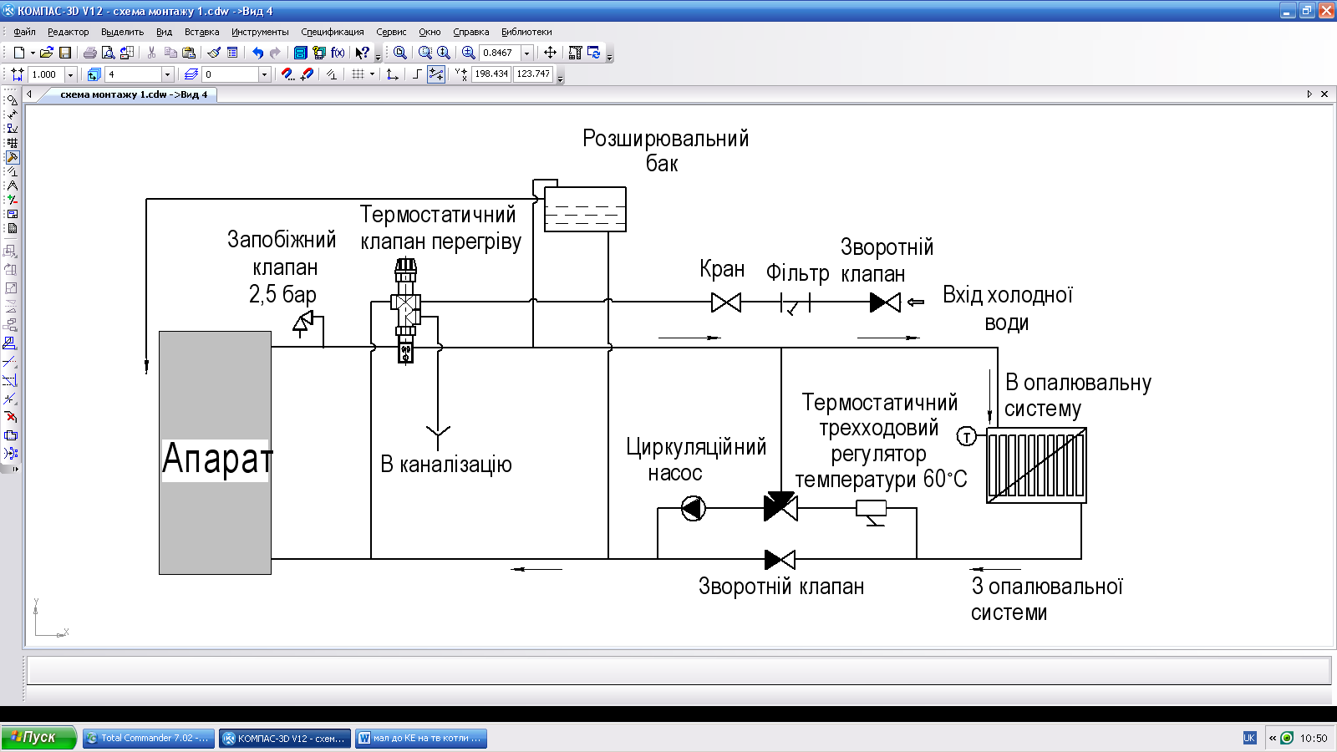

Рис. 5. Рекомендована схема приєднання апарата до відкритої системи опалення

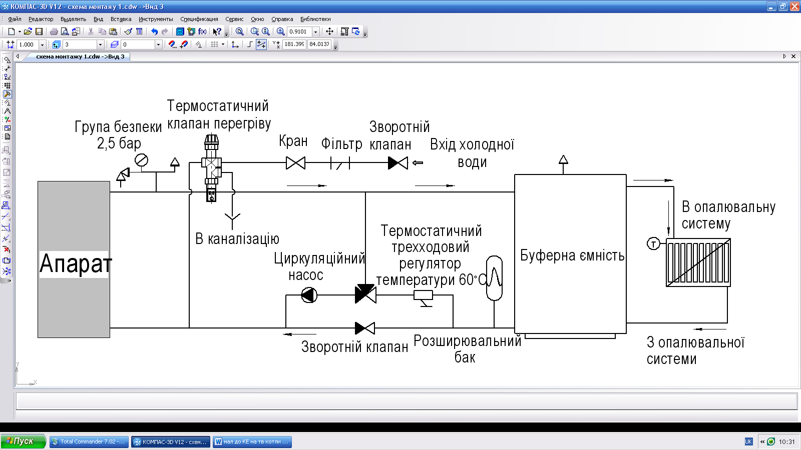

Рис. 6. Рекомендована схема приєднання апарата до закритої системи опалення

13

* + - * 1. При монтажі апарата необхідно встановити базальтові прокладки (попередньо зняти гайки з шпильок) на шпильки кріплення димоходу, що знаходиться на задній частині виробу. Після встановлення прокладок надіти димохід на шпильки апарата і закріпити гайками. Для регулювання тяги в апараті необхідно встановити на повітряну заслінку поз. 8 (рис.1,2) регулюючий гвинт, який знаходиться в камері завантаження.Для запобігання руйнування корпуса від перевищення тиску необхідно встановити запобіжний клапан WAТTSSVH25 (2,5 бар) – G1/2" (внутрішня різьба) на

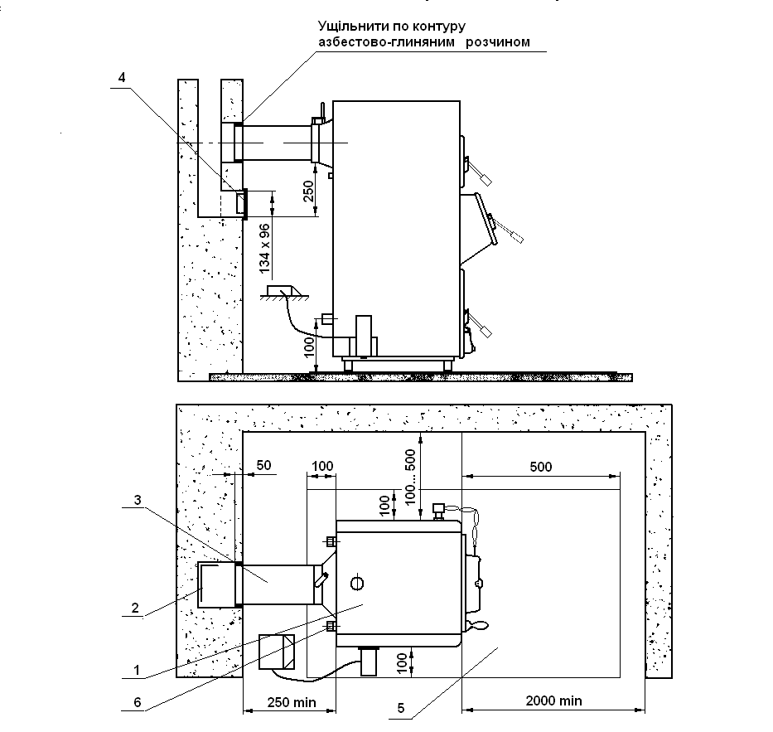

Рис. 3 Рекомендована схема установки апарата і приєднання до димової труби.

1 – апарат, 2 димовий канал; 3 – патрубок димоходу; 4 – заслінка люка чистки; 5 – металевий лист, 6 – патрубки гарячого водопостачання.

10

патрубок, що знаходиться на верхній кришці апарата (запобіжний клапан не входить в комплект поставки апарата).

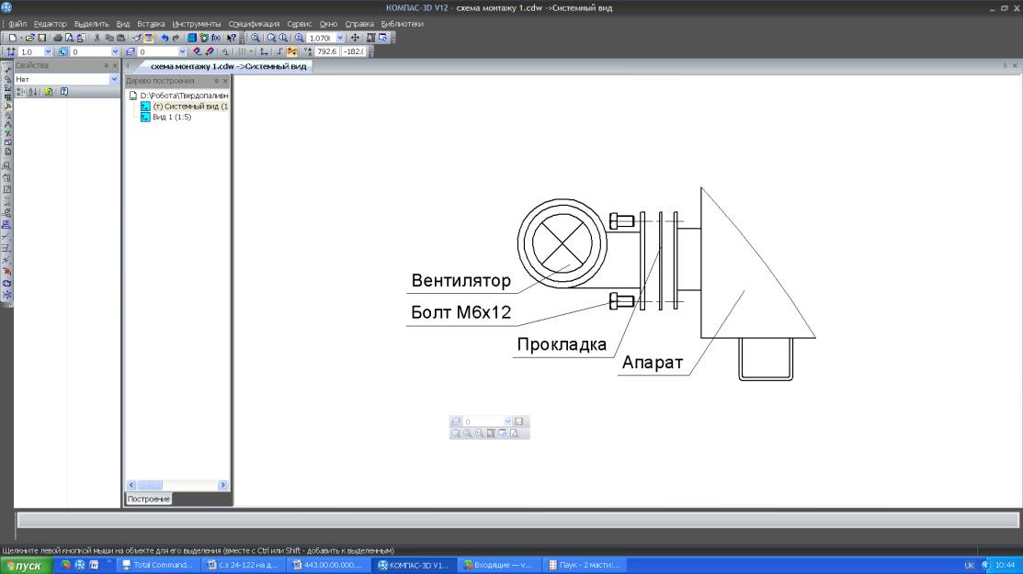

Рис.4 Монтаж вентилятора

* + - * 1. В системі опалення установка розширювального бачка - **обов’язкова**. Розширювальний бачок повинен бути розміщений у найвищій точці системи (не вище 7 м) і встановлений в опалювальному приміщенні. Висота установ-ки розширювального бачка вибирається експериментально із умов забезпечення достатньої циркуляції води в системі. При встановленні розширювального бачка в неопалювальному приміщенні його необхідно утеплити, щоб уникнути замерзання. Об’єм розширювального бачка повинен бути не менше 10 л.

2.2.2.1.9а На патрубки водонагрівача накрутіть гайки гнучких водяних шлангів (довжина шлангів вибирається достатньою для приєднання апарата до трубопроводів системи гарячого водопостачання). Різьбові з’єднання герметизуйте стрічкою “ФУМ 100% Р.Т.F.E 12mm× 12 metrl × 0,10 mm”, або фторопластовою стрічкою чи паклею на масляній фарбі.

* + - * 1. При експлуатації апарата рівень води в розширювальному бачку не повинен опускатись нижче ¼ його висоти, щоб уникнути припинення циркуляції води та перегріву апарату. Підживлення системи необхідно виконувати регулярно, бажано дистильованою або дощовою водою. Періодичність підживлення встановлюється з досвіду експлуатації.
        2. Будова димової труби повинна відповідати наступним вимогам :
* димохід, до якого приєднується апарат, повинен бути розташований у внутрішній капітальній стіні будівлі. При розташуванні димоходу в зовнішніх стінах товщина кладки стіни повинна бути не менше вказаної в таблиці 3 :

Таблиця 3

|  |  |
| --- | --- |
| Температура зовнішнього повітря, °С | Товщина кладки зовнішньої стіни не менше, мм |
| -40 | 300 |
| -30 | 240 |
| -20 | 180 |

* живий переріз труби повинен бути не менше 250x130 мм для апаратів АОТВ потужністю 16-20, 26-30кВт;
* висота димової труби повинна бути не менше 5 м від колосникової решітки.

11

* Частина цегляної труби, яка виступає над дахом повинна бути не менше 0,5 м. При виготовленні труби з інших матеріалів її висоту необхідно збільшити на 0,5 м, а зовнішню поверхню теплоізолювати для зменшення конденсатоутворення;
* канал труби повинен бути строго вертикальним, гладким, без поворотів і

звужень. В нижній частині каналу необхідно встановити заглушку для чистки, а при використанні труби із інших матеріалів нижче місця приєднання димовідвідної труби від котла до димоходу повинно бути передбачено улаштування “кишені” перерізом не менше за переріз димоходу і завглибшки не менше 25 см, що має люк очищення.

*При використанні в апараті регулятора тяги виконати:*

МОНТАЖ РЕГУЛЯТОРА ТЯГИ

Регулятор закріпіть зовнішньою різьбою 3/4" до штуцера в апараті із внутрішньою різьбою 3/4". Різьбові з’єднання ущільніть (стрічка ФУМ, клоччя і т.п.). Регулятор поверніть так, щоб наконечник для закріплення стержня був направлений до передньї стінки. Вставте більший крючок ланцюжка в отвір важеля регулятора. Інший кінець просуньте через державку 19 рис.1 на дверцятах 8 рис. 1 апарата і вільний кінець закріпіть вільним крючком на висячому ланцюжку. Перевірте чи висить ланцюжок вільно і чи вільно рухається важіль. При установці орієнтуйтесь по червоній шкалі.

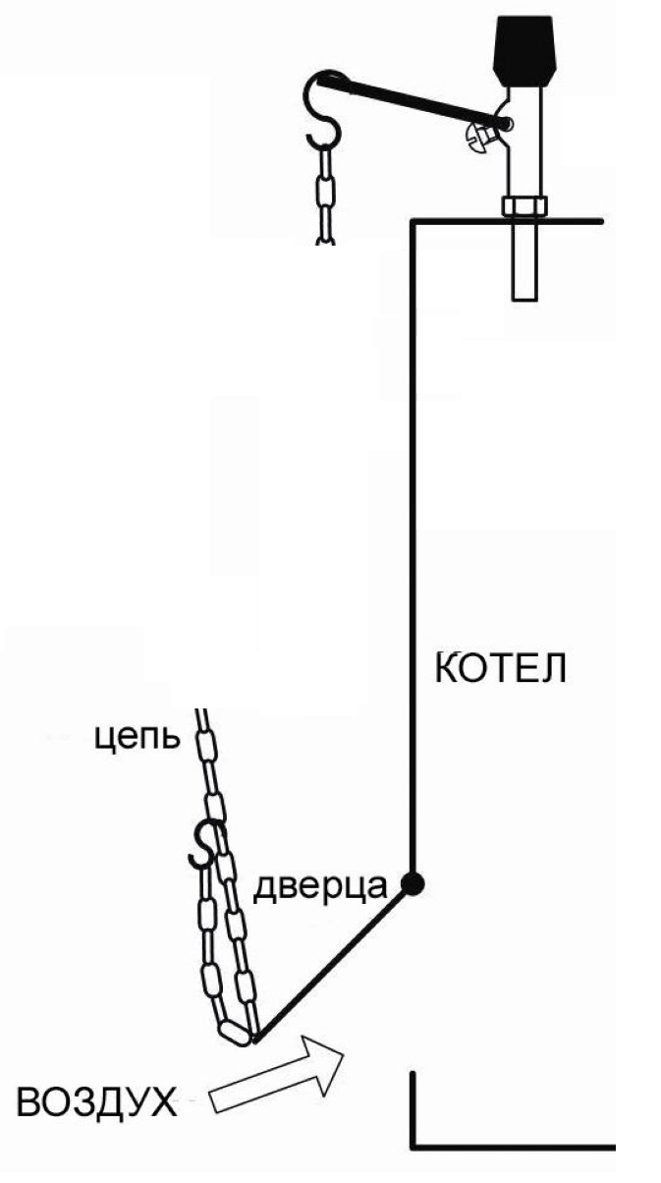

КАЛІБРОВКА РЕГУЛЯТОРА ТЯГИ

Розпаліть в апараті при вручну відкритих дверцятах 8. Ручкою на регуляторі встановіть 60 оС. Коли температура води досягне до 60 оС , через кілька хвилин стабілізації підженіть ланцюжок крючком так, щоб дверцята залишилися відкритими 1-2 мм. Тепер можна задавати необхідну температуру. Якщо під час роботи температура апарата буде нижче заданої ланцюжок вкоротіть, якщо вище – подовжіть.

*При використанні в апараті автоматики з вентилятором виконати:*

МОНТАЖ АВТОМАТИКИ

Для монтажу автоматики необхідно:

* витягнути автоматику і вентилятор з упаковки.
* вентилятор, за допомогою чотирьох шайб і болтів, прикріпити до фланця, який знаходиться на лівій боковій стінці внизу.
* автоматику закріпити в зручному для Вас місці поблизу від апарата, забезпечивши безпечність її експлуатації. Не забувайте, що автоматика працює від напруги 220 В яка є небезпечною для вашого життя та здоров’я.

термодатчики закріпити на подаючій, верхній трубі опалення, максимально близько до вихідного патрубка, що знаходиться зверху апарата.

12